Додаток 1 до рішення_____ сесії _____ скликання Козятинської міської ради
«_____» _________ 2022 року

Правила розміщення зовнішньої реклами на території населених пунктів Козятинської міської територіальної громади
1.Даний Порядок розміщення зовнішньої реклами на території Козятинської міської територіальної громади (далі – Правила) розроблено відповідно до ч.2 ст.19 Конституції України, п.13 ч.1 ст.30, ст.59 ст.73 Закону України «Про місцеве самоврядування в Україні», Законів України: “Про рекламу” від 11.07.2003 № 1121-IV, "Про внесення змін до деяких законодавчих актів України щодо реклами" від 18.03.2008 № 145-VІ, «Про засади державної регуляторної політики у сфері господарської діяльності» від 11.09.2003 № 1160-IV, Постанови Кабінету Міністрів України “Про затвердження Типових правил розміщення зовнішньої реклами” від 29.12.2003 № 2067.
2. Правила регулюють відносини у сфері розміщення зовнішньої реклами між виконавчими органами Козятинської міської ради та фізичними і юридичними (незалежно від форм власності та підпорядкованості) особами, що виникають у процесі розміщення зовнішньої реклами на території населених пунктах Козятинської міської територіальної громади, та визначає порядок надання дозволів на її розміщення, вимоги до проектування рекламних засобів, розміщення (встановлення, монтаж), експлуатації, а також порядок контролю за дотриманням вимог цих Правил.

3. Дія цих Правил поширюється на всю територію Козятинської міської територіальної громади, включаючи розташування об’єктів зовнішньої реклами на будинках (будівлях) і спорудах (у тому числі на об'єктах залізничних вокзалів, автовокзалів, на спорудах спеціального призначення), на міських вулицях (дорогах), площах тощо, у зелених зонах, на елементах вуличного обладнання, будівлях та інших об'єктах (місцях розташування) незалежно від форм власності та відомчого підпорядкування.
4. Порядок є обов'язковим для виконання усіма учасниками рекламної діяльності - фізичними та юридичними особами, незалежно від їх відомчої підпорядкованості та форм власності.
5. У цих Правилах наведені нижче терміни вживаються у такому значенні:
алея - дорога в парку, саду, сквері, лісопарку, на бульварі, обсаджена, як правило, з обох боків деревами та чагарниками;
дозвіл - документ установленої форми, виданий розповсюджувачу зовнішньої реклами на підставі рішення виконавчого органу міської ради, який дає право на розміщення зовнішньої реклами на певний строк та у певному місці;
місце розташування рекламного засобу - площа зовнішньої поверхні будинку, споруди, елемента вуличного обладнання або відведеної території на відкритій місцевості у межах населеного пункту, що надається розповсюджувачу зовнішньої реклами в тимчасове користування власником або уповноваженим ним органом (особою);
пішохідна доріжка - елемент дороги, призначений для руху пішоходів, облаштований у її межах чи поза нею і позначений дорожнім знаком;
спеціальні конструкції - тимчасові та стаціонарні рекламні засоби (світлові та несвітлові, наземні та неназемні (повітряні), плоскі та об'ємні стенди, щити, панно, транспаранти, троли, таблички, короби, механічні, динамічні, електронні табло, екрани, панелі, тумби, складні просторові конструкції, аеростати, повітряні кулі тощо), які використовуються для розміщення реклами;
вивіска чи табличка - елемент на будинку, будівлі або споруді з інформацією про зареєстроване найменування особи, знаки для товарів і послуг, що належать такій особі, вид її діяльності (якщо це не випливає із зареєстрованого найменування особи), час роботи, що розміщений на зовнішній поверхні будинку, будівлі або споруди не вище першого поверху або на поверсі, де розташовується власне чи надане у користування особі приміщення (крім, випадків, коли суб’єкту господарювання належить на праві власності або користування вся будівля або споруда), біля входу у таке приміщення, який не є рекламою.
зовнішня реклама - реклама, що розміщується на спеціальних тимчасових і стаціонарних конструкціях - рекламоносіях, розташованих на відкритій місцевості, а також на зовнішніх поверхнях будинків, споруд, на елементах вуличного обладнання, над проїжджою частиною вулиць і доріг;
соціальна реклама - інформація будь-якого виду, розповсюджена в будь-якій формі, яка спрямована на досягнення суспільно корисних цілей, популяризацію загальнолюдських цінностей і розповсюдження якої не має на меті отримання прибутку.
Інші терміни застосовуються у значенні, наведеному в Законі України “Про рекламу”, Типових правилах розміщення зовнішньої реклами, затверджених постановою Кабінету Міністрів України від 29.12.2003 № 2067 із змінами ( далі - Типові правила).
6. Зовнішня реклама розміщується на підставі дозволів та у порядку, встановлених цими Правилами.
Видача (відмова у видачі) переоформлення, видача дубліката, анулювання) дозволу на розміщення зовнішньої реклами здійснюється відповідно до Закону України “Про дозвільну систему у сфері господарської діяльності”.
Справляння плати за видачу зазначених дозволів виконавчим органом міської ради забороняється.
На територіях, будинках і спорудах зовнішня реклама розміщується за згодою їх власників або уповноважених ними органів (осіб) з урахуванням архітектурних, функціонально-планувальних, історико-культурних чинників, типології елементів місцевого середовища та з додержанням Правил благоустрою території населених пунктів Козятинської міської територіальної громади.

7. Дозвільним органом для регулювання діяльності з розміщення зовнішньої реклами на території населених пунктів Козятинської міської територіальної громади уповноважено управління житлово- комунального господарства Козятинської міської ради , відділ містобудування та архітектури, управління земельних та майнових ресурсів (далі – Робочий орган).
8. Робочий орган не вправі подавати заяву та одержувати дозвіл на розміщення зовнішньої реклами.
9.У процесі регулювання діяльності з розміщення зовнішньої реклами Робочим органом залучаються на громадських засадах представники галузевих рад підприємців, об'єднань громадян та об'єднань підприємств, які провадять діяльність у сфері реклами.
10. До повноважень Робочого органу належать:
розгляд заяв розповсюджувачів зовнішньої реклами на надання дозволу, які надійшли через Центр надання адміністративних послуг;
надання у разі потреби розповсюджувачам зовнішньої реклами архітектурно-планувальних завдань на опрацювання проектно-технічної документації для розташування складних (дахових) рекламних засобів;
підготовка проекту рішення виконавчого комітету Козятинської міської ради щодо надання дозволу чи про відмову у його наданні;
видача (відмова у видачі, переоформлення, анулювання) дозволу здійснюється через адміністратора Центру надання адміністративних послуг на підставі рішення виконавчого комітету Козятинської міської ради;
ведення інформаційного банку даних місць розташування рекламних засобів, плану їх розміщення та надання в установленому порядку інформації для оновлення даних містобудівного кадастру населених пунктів;
подання територіальним органам спеціально уповноваженого центрального органу виконавчої влади у сфері захисту прав споживачів області матеріалів про порушення порядку розповсюдження та розміщення реклами;
підготовка і подання виконавчому комітету Козятинської міської ради пропозицій щодо розмірів плати за надання послуг робочим органом на підставі калькуляції витрат для прийняття відповідного рішення.
Робочий орган здійснює інші повноваження відповідно до законодавства.
11. Одержання дозволу на розміщення зовнішньої реклами.

Для одержання дозволу замовник реклами через Центр надання адміністративних послуг подає до Робочого органу Козятинської міської ради заяву за формою, згідно з Додатком 1 до цих Правил, до якої додаються:

фотокартка або комп'ютерний макет місця (розміром не менш як 6 х 9 сантиметрів), на якому планується розташування рекламного засобу;
ескіз рекламного засобу з конструктивним рішенням.
Під час подання заяви або оформлених примірників дозволу спеціаліст Центру надання адміністративних послуг в присутності заявника перевіряє комплектність документів, додержання вимог до їх оформлення та видає заявнику довідку з описом поданих документів.
12. За наявності документів, передбачених пунктом 11 цих Правил, спеціалістом Центру надання адміністративних послуг протягом двох днів подається пакет документів разом із супровідним листом до Робочого органу.
Відомості про заяву у той же день вносяться робочим органом до внутрішнього реєстру заяв та дозволів на розміщення зовнішньої реклами (журналу), який ведеться у довільній формі.
Робочий орган протягом двох робочих днів з дня реєстрації заяви перевіряє місце розташування рекламного засобу, зазначене у заяві, на предмет надання на заявлене місце зареєстрованого в установленому порядку дозволу.
У разі прийняття рішення про відмову у видачі дозволу Робочий орган надсилає заявникові вмотивовану відповідь із зазначенням підстав, передбачених законом.
Відмова у видачі дозволу фізичній або юридичній особі (заявнику) може бути у разі:
подачі неповного комплекту документів;
оформлення поданих документів не відповідає встановленим вимогам;
на вказане місце виданий дозвіл на розміщення рекламного засобу;
якщо обрані заявником формат, вид та/або тип рекламного засобу та/або спосіб його розташування чи зовнішній вигляд не відповідають вимогам Закону України «Про рекламу».
Строк видачі дозволу або надання письмового повідомлення про відмову у його видачі становить 10 робочих днів або після проведення чергового виконкому.
13. Видача дозволу погоджується Робочим органом з власником місця або уповноваженим ним органом (особою), а також з:
Мінкультури - у разі розміщення зовнішньої реклами на пам’ятках національного значення, в межах зон охорони цих пам’яток, історичних ареалів населених місць;
обласною держадміністрацією - у разі розміщення зовнішньої реклами на пам’ятках місцевого значення, а також в межах зон охорони цих пам’яток;
утримувачем інженерних комунікацій - у разі розміщення зовнішньої реклами в межах охоронних зон цих комунікацій;
Укравтодором або власниками автомобільних доріг та Національною поліцією - у разі розміщення зовнішньої реклами у межах смуги відведення автомобільних доріг.
Перелік органів та осіб, з якими погоджується видача дозволу, є вичерпним.
Дії щодо отримання зазначених погоджень вчиняються Робочим органом без залучення заявника протягом строку, встановленого для отримання дозволу.
Для здійснення погодження Робочий орган не пізніше дня, що настає за днем одержання документів від заявника, надсилає їх копії у паперовому або електронному (шляхом сканування) вигляді органам, зазначеним в абзацах першому - п’ятому цього пункту, та встановлює строк розгляду зазначених документів.
За результатами дозвільної (погоджувальної) процедури органи, зазначені в абзацах першому - п’ятому цього пункту, надають погодження, які у паперовому або електронному (шляхом сканування) вигляді надсилаються Робочому органу.
У разі ненадання органами, зазначеними в абзацах першому - п’ятому цього пункту, протягом встановленого строку погоджень вважається, що видачу дозволу погоджено.
Погодження дійсне протягом строку дії дозволу.
14. Під час надання дозволу втручання у форму рекламного засобу та зміст реклами забороняється.
15. Інформація про подані заяви є відкритою і повинна надаватися будь-якій особі за її письмовою заявою.
16. Робочий орган протягом не більш як двох робочих днів з дати одержання від органів та осіб, з якими погоджується видача дозволу, подає виконавчому комітету Козятинської міської ради пропозиції та проект відповідного рішення.
17. Виконавчий орган ради протягом одного робочого дня з дати одержання зазначених пропозицій, але не пізніше призначеного дня засідання виконавчого комітету Козятинської міської ради, приймає рішення про надання дозволу, згідно з Додатком 2 цього Порядку, або про відмову у його наданні.
Дозвіл або відмова у його видачі видається не пізніше ніж протягом наступного робочого дня після прийняття відповідного рішення.
18. Дозвіл надається строком на п'ять років, якщо менший строк не зазначено у заяві.
19. Виданий у встановлених Правилах дозвіл є підставою для розміщення зовнішньої реклами та виконання робіт, пов'язаних з розташуванням рекламного засобу.
20. Після розташування рекламного засобу розповсюджувач зовнішньої реклами у п'ятиденний строк зобов'язаний подати Робочому органу фотокартку місця розташування рекламного засобу (розміром не менш як 6 х 9 сантиметрів).
21. У разі зміни містобудівної ситуації, проведення реконструкції, ремонту, будівництва на місці розташування рекламного засобу, які зумовлюють необхідність зміни місця розташування рекламного засобу, Робочий орган у семиденний строк письмово повідомляє про це розповсюджувача зовнішньої реклами.
У десятиденний строк з початку зміни містобудівної ситуації, реконструкції, ремонту, будівництва Робочий орган надає розповсюджувачу зовнішньої реклами інформацію про інше рівноцінне місце.
У разі досягнення згоди щодо нового місця розташування рекламного засобу вносяться зміни у дозвіл.
Відшкодування витрат, пов'язаних з демонтажем та монтажем рекламного засобу на новому місці, здійснюється відповідно до договору з власником місця розташування рекламного засобу.
Плата за надання робочим органом послуг, пов'язаних із зміною місця розташування рекламного засобу, не справляється.
Строк дії дозволу продовжується на час, необхідний для вирішення питання про надання рівноцінного місця.
Після закінчення реконструкції, ремонту, будівництва на місці розташування рекламного засобу розповсюджувач зовнішньої реклами має пріоритетне право на розташування рекламного засобу на попередньому місці.
22. Зовнішня реклама повинна відповідати таким вимогам:
розміщуватися з додержанням вимог техніки безпеки, зазначених у пунктах 26-30 цих Правил;
розміщуватися із забезпеченням видимості дорожніх знаків, світлофорів, перехресть, пішохідних переходів, зупинок транспорту загального користування та не відтворювати зображення дорожніх знаків;
освітлення зовнішньої реклами не повинно засліплювати учасників дорожнього руху, а також не повинно освітлювати квартири житлових будинків;
фундамент наземної зовнішньої реклами, що виступає над поверхнею землі, може бути декоративно оформлений;
на опорах наземної зовнішньої реклами, що розміщується вздовж проїжджої частини вулиць і доріг, за вимогою уповноваженого підрозділу Національної поліції наноситься вертикальна дорожня розмітка із світлоповертаючих матеріалів заввишки до 2 метрів від поверхні землі;
нижній край зовнішньої реклами, що розміщується над проїжджою частиною вулиць і доріг, у тому числі на мостах, естакадах тощо, повинен розташовуватися на висоті не менш як 5 метрів від поверхні дорожнього покриття;
у місцях, де проїжджа частина вулиці межує з цоколями будівель або огорожами, зовнішня реклама може розміщуватися в одну з фасадами будівель або огорожами лінію.
23. Забороняється розташовувати рекламні засоби:
на пішохідних доріжках та алеях, якщо це перешкоджає вільному руху пішоходів;
у населених пунктах на висоті менш як 5 метрів від поверхні дорожнього покриття, якщо їх рекламна поверхня виступає за межі краю проїжджої частини.
24. Розміщення зовнішньої реклами на пам'ятках історії та архітектури і в межах зон охорони таких пам'яток, в межах об'єктів природно-заповідного фонду дозволяється за погодженням з відповідним центральним або місцевим органом виконавчої влади у сфері охорони культурної спадщини та об'єктів природно-заповідного фонду.
Реклама алкогольних напоїв та тютюнових виробів, знаків для товарів і послуг, інших об'єктів права інтелектуальної власності, під якими випускаються алкогольні напої та тютюнові вироби, не повинна розміщуватися на рекламних засобах ближче ніж за 300 метрів прямої видимості від території дитячих дошкільних закладів, середніх загальноосвітніх шкіл та інших навчальних закладів, в яких навчаються діти віком до 18 років.
Перелік обмежень та заборон щодо розміщення зовнішньої реклами, встановлений пунктами 23-24 цих Правил, є вичерпним.
25. Розроблення необхідної технічної документації, монтаж (демонтаж) рекламного засобу здійснюється розповсюджувачем зовнішньої реклами за власний рахунок.
26. Розташування дахових рекламних засобів забороняється без попередньої технічної експертизи спеціалізованих підприємств, установ та організацій.
27. Підключення рекламних засобів до існуючих мереж зовнішнього освітлення здійснюється відповідно до вимог, передбачених законодавством.
28. Розташування рекламних засобів у межах охоронних зон інженерних комунікацій дозволяється за погодженням з утримувачем зазначених комунікацій.
29. Розташування рекламних засобів на перехрестях, біля дорожніх знаків, світлофорів, пішохідних переходів та зупинок транспорту загального користування дозволяється за погодженням з уповноваженим підрозділом Національної поліції.
Рекламні засоби забезпечуються маркуванням із зазначенням на каркасі рекламного засобу найменування розповсюджувача зовнішньої реклами, номера його телефону, дати видачі дозволу та строку його дії.
30. Відповідальність за технічний стан рекламних засобів, порушення вимог техніки безпеки під час розташування та експлуатації рекламних засобів несе розповсюджувач зовнішньої реклами згідно із законодавством.
31. Контроль за додержанням цих Правил здійснює Робочий орган Козятинської міської ради.
30. У разі порушення Правил Робочий орган, який здійснює контроль за додержанням цих Правил, звертається до розповсюджувача зовнішньої реклами з вимогою усунення порушень у визначений строк.
32.У разі невиконання цієї вимоги Робочий орган подає інформацію спеціально уповноваженому органу виконавчої влади у сфері захисту прав споживачів у порядку, встановленому Кабінетом Міністрів України.
33. Розповсюджувач зовнішньої реклами, винний у порушенні цих Правил, несе відповідальність згідно із законодавством.
34. До основних видів зовнішньої реклами відносяться:
Стаціонарні рекламні засоби – рекламні засоби, які розташовуються у спосіб, що не передбачає можливості їх переміщення без відокремлення конструктивних елементів (опор, фундаментів, кронштейнів тощо), котрі забезпечують фіксацію рекламного засобу у місці його розташування.
Стаціонарні рекламні засоби поділяються на наземні, навісні та такі, що розташовуються на будинках і спорудах.
Тимчасові рекламні засоби – рекламні засоби, конструктивне рішення яких передбачає можливість їх вільного переміщення з визначеного місця розташування. До тимчасових рекламних засобів належать, зокрема, виносні щитові конструкції, рекламні засоби, що переміщуються фізичною особою в рекламних цілях чи використовуються при проведенні рекламних акцій.
35. Типи рекламних засобів:
Брандмауери – навісні рекламоносії, які виконуються у вигляді банерів, панно, будівельних декоративно-сітчатих огороджень, плакатів гіперформату в жорсткому каркасі, розташовуються на фасадах будинків, споруд або закріплюються на будівельних конструкціях лісів та прикривають будинки, споруди, які ремонтуються, реконструюються, будуються чи демонтуються. (Мал. 1, 2)
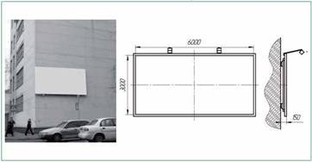 Мал. 1
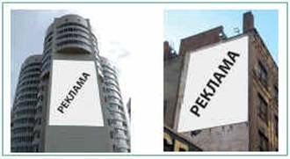Мал. 2

Бек-лайт – стаціонарна наземна конструкція формату 3 х 4 м. Можуть бути як однобічні так і двобічні (Мал. 3).
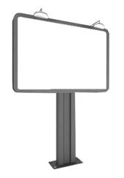Мал. 3
Виносні щитові конструкції (мимоходи, штендери) – тимчасові рекламні засоби, які розташовуються фізичними або юридичними особами, що рекламують свої товари, продукцію, послуги, виключно під час їх роботи (Мал. 4).
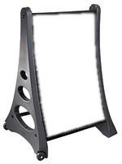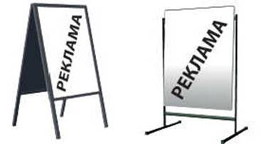Мал. 4
Дахові конструкції – різноманітні об’ємні або плоскі установки, розташовані повністю
або частково вище рівня карнизу споруди (будинку) або на даху (Мал. 5, 6).
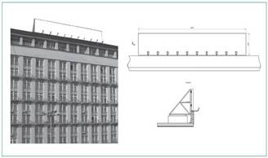
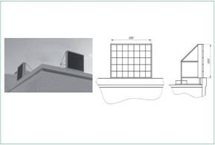
Мал. 5 Мал. 6
Зупинковий комплекс, який містить у собі елементи зовнішньої реклами (павільйон) – може бути розташований у будь-якій частині громади, відповідно до схеми розташування зупинок транспорту загального користування (Мал.7).
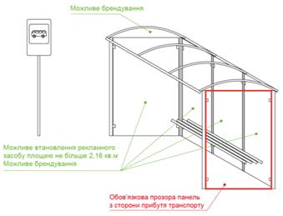 Мал. 7
Індивідуальний рекламний засіб – розроблені за індивідуальним проектним рішенням, не відносяться до жодного з перелічених рекламних засобів.
Нестандартні конструкції – встановлюються згідно з цими Правилами в залежності від кожного конкретного випадку.
Об’ємно-просторові рекламні конструкції – рекламоносії, виконані виключно за індивідуальним проектом, виходячи з містобудівних, функціонально-планувальних та естетичних особливостей оточуючого середовища (Мал.8).
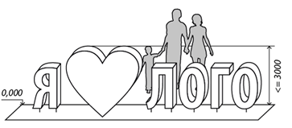 Мал.8
Пілар – наземний стаціонарний рекламний засіб, що у горизонтальному розрізі є рівностороннім тригранником з вгнутими всередину чи випуклими сторонами, як правило, розміром 3 х 1,4 м. (Мал. 9).

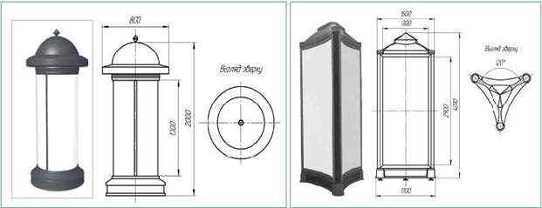
Мал. 9

Пілон – наземний стаціонарний рекламний засіб у вигляді плоскої або випуклої
вертикальної стели з двома рекламними поверхнями розміром 2,8 х 1,4 м чи 3 х 1,5 м (Мал.10).

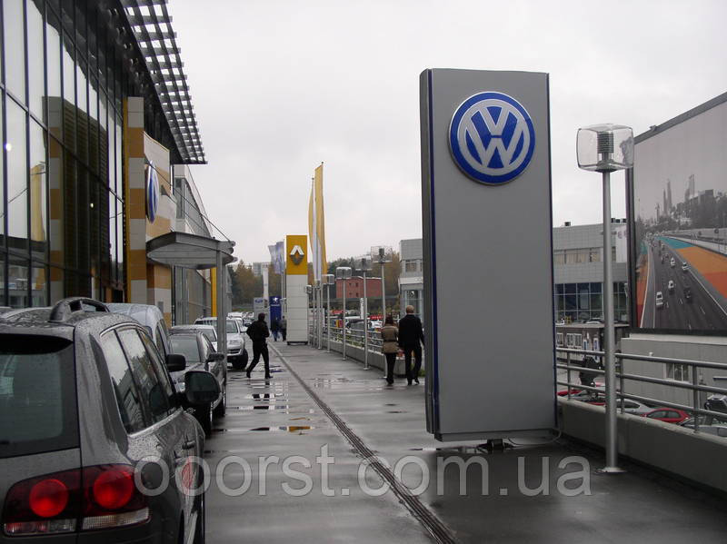

Мал.10

Прапорні композиції, парасолі, навіси – рекламні засоби, що складаються з основи, одного або декількох флагштоків (стійок) і м’яких полотнищ (Мал.11).
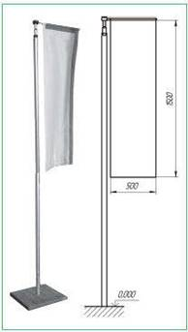 Мал. 11
Реклама на елементах благоустрою – рекламні засоби, розміщені на конструкціях інженерних споруд, інших елементах благоустрою, які використовуються як рекламоносії, в тому числі на урнах, лавах, телефонних кабінах, малих архітектурних формах, нестаціонарних об’єктах торгівлі (наметах), вуличних меблях тощо.
Рекламний засіб, що переміщується фізичними особами – тимчасовий засіб зовнішньої реклами, у вигляді спеціального вбрання або одягнених на людину елементів зовнішньої реклами, що носяться фізичними особами з ціллю реклами товарів чи послуг.
Cіті-лайт – об’єкт зовнішньої реклами, який представляє собою стенд (короб) з розміром однієї рекламної площини 1,2 х 1,8м. Сіті - лайт розміщується як конструкція так і на опорі. Вказані рекламоносії можуть розміщуватися в будь-якій частині громади (Мал. 12, 13).

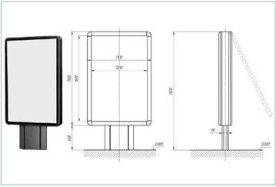Мал. 12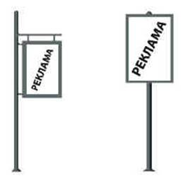Мал. 13

Світлодіодний екран (електронне табло) – призначений для відтворення зображення на площині екрану за рахунок випромінювання світла світлодіодів, ламп інших джерел світла (Мал. 14).
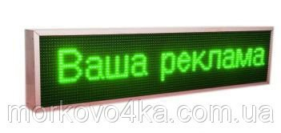 Мал. 14

Скроллер – динамічний окремо стоячий рекламний засіб із зміною зображень. Дозволяє послідовно демонструвати від 3-х до 12-ти зображень на одній поверхні (Мал. 15).
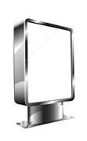Мал. 15
Стаціонарний щит, біг борд – наземна рекламна конструкція формату 3 х 6 м та більше. Технічно можуть бути з різними кількостями сторін (Мал. 16, 17 ,18).
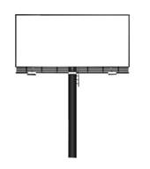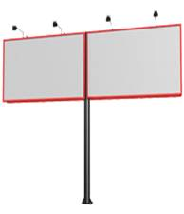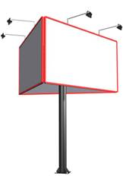
Мал. 16 Мал. 17 Мал. 18

Транспаранти, перетяжки, троли - розміщуються над проїжджою частиною дороги за умови, що нижній край рекламоносіїв повинен знаходитися на висоті не менше 5 м від поверхні проїжджої частини дороги (Мал.19)
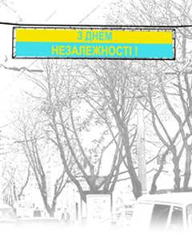 Мал.19

Тривіжин (призматрон) – вдосконалений варіант біг борду, з трьохгранними призмами, що повертаються та дозволяють розмістити три рекламних зображення (Мал. 20, 21).
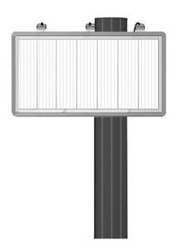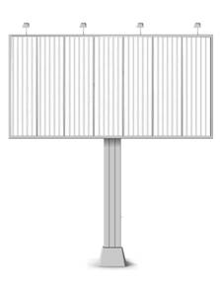
Мал. 20 Мал. 21

36. Плата за тимчасове користування місцем розташування рекламних засобів, що перебуває у комунальній власності, встановлюється відповідно до Порядку розрахунку розміру сплати за тимчасове користування місцем , яке перебуває у комунальній власності Козятинської міської територіальної громади, для розташування рекламних засобів, а місцем, що перебуває у державній або приватній власності, - на договірних засадах з його власником або уповноваженим ним органом (особою).

37. Розмір плати за тимчасове користування місцем розташування рекламного засобу не може встановлюватися залежно від змісту реклами.

38. Розміщення соціальної реклами
Рекламодавцем соціальної реклами може бути будь-яка фізична чи юридична особа.
Замовник соціальної реклами та реклами, яка необхідна для реалізації стратегії розвитку міста, надсилає інформаційний запит Робочому органу або рекламорозповсюджувачу стосовно можливості розміщення вищевказаної реклами на його рекламоносіях із зазначенням терміну розміщення. При наявності вільних рекламних площин замовник та Робочий орган, або розповсюджувач, узгоджують розміщення цієї реклами на договірних засадах.
39. Соціальна реклама не повинна містити посилань на конкретний товар та/або його виробника, на рекламодавця (крім випадків, коли рекламодавцем є громадське об’єднання чи благодійна організація), на об’єкти права інтелектуальної власності, що належать виробнику товару або рекламодавцю соціальної реклами, крім реклами національних фільмів.
40. Вивіски чи таблички:
повинні розміщуватися без втручання у несучі конструкції, легко демонтуватися, щоб не створювати перешкод під час робіт, пов’язаних з експлуатацією та ремонтом будівель і споруд, на яких вони розміщуються;
не повинні відтворювати зображення дорожніх знаків;
не повинні розміщуватися на будинках або спорудах - об’єктах незавершеного будівництва;
площа поверхні не повинна перевищувати 3 кв. метрів.
Забороняється вимагати від суб’єктів господарювання будь-які документи для розміщення вивісок чи табличок, не передбачені законодавством.
41. Демонтаж вивісок чи табличок, розміщених з порушенням вимог цих Правил, здійснюється у разі:
припинення юридичної особи або припинення діяльності фізичної особи - підприємця;
невідповідності розміщення вивіски чи таблички вимогам щодо її розміщення, наданим у визначенні, та архітектурним вимогам, державним нормам, стандартам і правилам, санітарним нормам;
порушення благоустрою території.
Розміщені вивіски чи таблички підлягають демонтажу за рахунок коштів юридичних осіб або фізичних осіб - підприємців, якими вони були встановлені.
42. Мова зовнішньої реклами
Мовою реклами є державна мова.
43. Заключні положення
Питання ,що не врегульовані цими Правилами, вирішуються згідно з чинним законодавством України.
Спори, що виникають при вирішенні питань, пов'язаних з розміщенням зовнішньої реклами, вирішуються у встановленому законом порядку.

Міський голова Тетяна ЄРМОЛАЄВА

Додаток1
до Правил розміщення зовнішньої реклами на території населених пунктів Козятинської міської територіальної громади

Керівнику Робочого органу з регулювання діяльності у сфері розміщення зовнішньої реклами

_____________________________
ЗАЯВА
про надання дозволу на розміщення зовнішньої реклами
Заявник _______________________________________________________________________
(для юридичної особи - повне найменування розповсюджувача зовнішньої _____________________________________________________________________________
реклами, для фізичної особи - прізвище, ім'я та по батькові)
Адреса заявника _______________________________________________________________ (для юридичної особи - місцезнаходження, для фізичної особи -
_____________________________________________________________________________
місце проживання, паспортні дані)
Ідентифікаційний код юридичної особи або ідентифікаційний номер фізичної особи
_____________________________________________________________________________
Телефон (телефакс) _____________________________________________
Прошу надати дозвіл на розміщення зовнішньої реклами за адресою __________________________________________________________________________________________________________________________________________________________
(повна адреса місця розташування рекламного засобу)
строком на ____________________________________________________________________
(літерами)
Перелік документів, що додаються _____________________________________________________________________________
Заявник  або уповноважена  ним особа |  | _________________  (підпис) | ___________________  (ініціали та прізвище)
М. П.

Додаток 2 до Правил розміщення зовнішньої реклами на території населених пунктів Козятинської міської територіальної громади

Дозвіл
на розміщення зовнішньої реклами
Виданий ____________ р. на підставі рішення____________________________
(дата видачі)
_________________________________________________________________________________
(виконавчий орган сільської, селищної, міської ради, дата і номер рішення)
_____________________________________________________________________________
(для юридичної особи - повне найменування розповсюджувача зовнішньої реклами, для фізичної
_____________________________________________________________________________
особи - прізвище, ім'я та по батькові)
_____________________________________________________________________________
(місцезнаходження (місце проживання), номер телефону (телефаксу), банківські реквізити,
_____________________________________________________________________________
ідентифікаційний код (номер)
Адреса місця розташування рекламного засобу _____________________________________________________________________________
_____________________________________________________________________________
Характеристика (в тому числі технічна) рекламного засобу _________________________________________________________________________
_____________________________________________________________________________
(вид, розміри, площа місця розташування рекламного засобу)
Фотокартка або комп'ютерний макет місця з фрагментом місцевості (розміром не менш як 6 х 9 сантиметрів), на якому планується розташування рекламного засобу
Ескіз з конструктивним  рішенням рекламного засобу |  | Топогеодезичний знімок місцевості (М 1:500) з прив'язкою місця розташування рекламного засобу
Відповідальний за топогеодезичне знімання |  | _______ __________________ М. П.  (підпис) (ініціали та прізвище)
Керівник робочого органу | ___________  (підпис) |  | ____________________  (ініціали та прізвище)
М. П.
Фотокартка місця (розміром не менш як 6 х 9 сантиметрів) після розташування на ньому рекламного засобу
Керівник робочого органу | ___________  (підпис) | ____________________  (ініціали та прізвище)

Додаток 2 до рішення ___ сесії міської
ради ____ скликання
від_______ 2022 року № ____

Порядок розрахунку розміру сплати за тимчасове користування місцем , яке перебуває у комунальній власності Козятинської міської територіальної громади, для розташування рекламних засобів

1. Розрахунок розміру сплати за тимчасове користування місцем розташування рекламних засобів, що перебуває у комунальній власності здійснюється за формулою:
Р_{ПМ} = Б_{МС} х П_{МС,} де
Р_{ПМ} – місячний розмір плати за місце розміщення зовнішньої реклами;
Б_{МС} – базова місячна ставка розміру плати становить від 1 до 2% від розміру мінімальної заробітної плати, встановленої на 1 січня року у якому надано Дозвіл на розміщення зовнішньої реклами, за 1м² площі, залежно від виду рекламного засобу;
П_{МС} – площа рекламного засобу.
При площі рекламного засобу до одного квадратного метра плата справляється як за повний квадратний метр;

Базова місячна ставка розміру плати

№ з/п | Вид рекламного засобу | Одиниця виміру  (за місяць) | Базова місячна ставка розміру плати,  у % від розміру мінімальної заробітної плати, встановленої на 1 січня року у якому надано Дозвіл на розміщення зовнішньої реклами
1. | Білборд (щит), що стоїть окремо | За 1 м ² | 1,0%
2. | Сіті-лайт, що стоїть окремо | За 1 м ² | 1,0%
3. | Щит, банер (брандмауер), панно на фасаді будинку | За 1 м ² | 1,0%
4. | Тумба, стела, об’ємно-просторова конструкція, що стоїть окремо | За 1 м ² | 1,0%
5. | Щит, плакат на об'єктах чи елементах благоустрою | За 1 м ² | 1,0%
6. | Транспаранти-перетяги, підвіси над проїзною частиною вулиць, шляхів (в т.ч. на жорсткій основі) | За 1 м ² | 1,0%
7. | Реклама чи інформація на тимчасових будівельних спорудах, в т.ч. парканах, будівельних лісах | За 1 м ² | 1,0%
8. | Установки, які розташовані на дахах будівель, споруд (в т.ч. кіосків і т.п.) | За 1 м ² | 1,0%
9. | Динамічна реклама (табло, лазерні установки)(по площині екрану) | За 1 м ² | 1,0%
10. | Світловий кронштейн на стінах будинків, спорудах та ін. | За 1 м ² | 1,0%
11. | Штендер  (тимчасова виносна спеціальна конструкція) | За одиницю | 2,0%
12. | Прапор, який використовується як рекламний засіб | За одиницю | 2,0%
13. | Рекламний засіб, який переміщується фізичною особою | За одиницю | 2,0%
14. | Промо-стійка, інформаційний стенд (тимчасово) | За одиницю | 2,0%

2. Кошти, які сплачуються розповсюджувачами реклами за користування місцями, що знаходяться в комунальній власності, надходять на рахунок загального фонду міського бюджету.

3. Порядок та термін оплати визначаються умовами договору користування місцем, що знаходиться в комунальній власності, для розташування рекламних засобів.

Додаток 3 до рішення ___ сесії міської
ради ____ скликання
від_______ 2022 року № ____

Договір
тимчасового користування місцем, яке перебуває у комунальній власності Козятинської міської територіальної громади, для розташування рекламних засобів

Від « »___________20___р. __________
назва населеного пункту

Козятинська міська рада, що в подальшому іменується "Власник" від імені якої діє міський голова ___________, на підставі Закону України „Про місцеве самоврядування в Україні”, з одного боку, та ______________, що в подальшому іменується "Користувач", з іншого боку, які разом іменуються "Сторони", а кожна окремо-"Сторона", уклали цей Договір про наступне:
1. ПРЕДМЕТ ДОГОВОРУ

1.1. «Власник» надає, а «Користувач» приймає в строкове платне користування місце, що знаходиться в комунальній власності, надалі «об’єкт», для розташування рекламного засобу, на підставі рішення виконкому №_____ від _____________20___року, за адресою ______________загальною площею________кв.м.

1.2. Термін користування місцем для розміщення реклами, встановлюється на строк з ___________20___р. до _____________20___р.

2. ПЛАТА ЗА КОРИСТУВАННЯ МІСЦЕМ. ПОРЯДОК РОЗРАХУНКІВ

2.1. Ціною цього договору є розмір плати за тимчасове користування місцем розташування рекламного засобу. Розмір плати обчислюється відповідно до Порядку розрахунку розміру сплати за тимчасове користування місцем розташування рекламних засобів, що перебуває у комунальній власності Козятинської міської територіальної громади. У разі внесення міською радою змін та доповнень до Порядку, що стосуються визначення розміру плати, «Власник» в односторонньому порядку здійснює перерахунок з моменту внесення таких змін та доповнень (якщо іншу дату не зазначено у рішенні міської ради) та в п’ятиденний термін надсилає «Користувачу» повідомлення про зміну розміру плати за користування місцем для встановлення реклами.
2.2. Нарахування плати за тимчасове користування місцем розташування рекламного засобу здійснюється з дати прийняття виконавчим комітетом Козятинської міської ради рішення про надання дозволу на розміщення зовнішньої реклами.
2.3. Сума плати за надане у користування місце, що знаходиться в комунальній власності, складає _________гривень (________________________________) на місяць.
2.4. Розмір плати за кожний наступний місяць визначається шляхом коригування плати за попередній місяць на індекс інфляції попереднього місяця (крім бюджетних установ чи закладів).
2.5. Після отримання «Користувачем» дозволу на розміщення зовнішньої реклами плата за користування місцем, що перебуває у комунальній власності проводиться незалежно від того використовує його «Користувач», чи тимчасово не використовує.

2.6. Внесення плати за користування місцем здійснюється "Користувачем” за розрахунком, шляхом перерахування відповідних коштів на розрахунковий рахунок загального фонду міського бюджету, щомісячно до 25-го числа поточного місяця, або одноразово за весь період наданого місця для встановлення реклами. У разі несвоєчасного внесення плати вказаний пріоритет на місце розташування рекламного засобу втрачається, заява вважається неподаною. Договір підлягає розірванню в односторонньому порядку без письмового повідомлення.
2.7. Несплачені своєчасно «Користувачем» суми плати стягуються за весь період заборгованості з нарахуванням пені в розмірі подвійної облікової ставки НБУ від суми несплаченої заборгованості за кожний день прострочення. Пеня зараховується до загального фонду міського бюджету.

2.8. При зміні тарифу за користування місцем з «Користувачем» укладається додаткова угода.

3. ПРАВА ТА ОБОВ’ЯЗКИ СТОРІН

3. 1. «Власник» зобов’язаний:

- Надати в тимчасове користування місце для розташування рекламного засобу після оформлення в установленому порядку дозволу на розміщення зовнішньої реклами.
- Здійснювати контроль за дотриманням «Користувачем» чинного законодавства з питань зовнішньої реклами, Правил розміщення зовнішньої реклами на території населених пунктів Козятинської міської територіальної громади, Правил благоустрою території населених пунктів Козятинської міської територіальної громади, положень цього договору.
3.2. «Власник» має право :

- Вимагати від «Користувача» дотримуватися Правил розміщення зовнішньої реклами на території населених пунктів Козятинської міської територіальної громади, Правил благоустрою території населених пунктів Козятинської міської територіальної громади, містобудівних норм.
- За погодженням з «Користувачем» використовувати рекламну поверхню рекламного засобу «Користувача» для розміщення соціальної реклами на безкоштовній основі або на інших умовах, встановлених сторонами.
- У разі зміни містобудівної ситуації, проведення реконструкції, ремонту, будівництва на місці розташування рекламного засобу, вимагати від «Користувача» перенесення рекламного засобу в інше вказане місце у 10-ти денний термін з моменту попередження. У разі необхідності термінового проведення демонтажу рекламного засобу вимагати від «Користувача» – звільнити місце у 3 - денний термін. У разі невиконання вимог щодо звільнення місця розташування рекламного засобу КП «Чисте місто» Козятинської міської ради здійснює демонтаж рекламних засобів за окремим рішенням виконавчого комітету Козятинської міської ради, нараховує витрати за демонтаж і зберігання рекламних засобів.
- Відмовити «Користувачу» в продовжені строку дії дозволу у випадках, передбачених законодавством України та Правилами розміщення зовнішньої реклами на території населених пунктів Козятинської міської територіальної громади.
- Здійснювати обстеження встановлених рекламних конструкцій «Користувачем».
3.3. «Користувач» зобов’язаний:
- Протягом п’яти днів з дати видачі дозволу на розміщення зовнішньої реклами внести плату, визначену цим договором.
- Своєчасно та в повному обсязі вносити плату за тимчасове користування місцем розташування рекламного засобу згідно з розділом 2 цього Договору.
- Не проводити будь-які роботи, пов’язані з розташуванням рекламного засобу до отримання дозволу на розміщення зовнішньої реклами.
- Забезпечити рекламні засоби маркуванням із зазначенням на каркасі рекламного засобу найменування Розповсюджувача зовнішньої реклами, номера його телефону, дати видачі дозволу та строку його дії.
- Утримувати місце розташування рекламного засобу, відповідно укладеного договору, на комплексне опорядження, утримання і зовнішній благоустрій на території, прилеглій до об’єкта або землекористування замовника, згідно з вимогами правил і норм пожежної безпеки, Правил благоустрою території населених пунктів Козятинської міської територіальної громади, містобудівних, санітарних норм. За власний рахунок усувати можливі пошкодження місця та рослинності, що на ньому розташована. У випадку псування або приведення в непридатність рекламної конструкції чи рекламного зображення, своєчасно проводити їх ремонт або заміну.
- Здійснити за власні кошти благоустрій місця розташування рекламного засобу, відповідно розробленої проектно-технічної документації, відповідно до отриманого дозволу (технічних умов на тимчасове порушення благоустрою в термін до 10 календарних днів).
- У разі необхідності термінового проведення демонтажу рекламного засобу – звільнити місце у 3- денний термін.
- На прохання « Власника» надавати рекламні площини та забезпечувати розміщення на них соціальної реклами.
- Не розміщувати рекламні сюжети, які суперечать Закону України «Про рекламу».
- Відшкодувати у повному обсязі матеріальну шкоду, що заподіяна місцю розташування рекламного засобу з вини «Користувача».
- Звільнити місце і передати його в належному стані « Власнику» в порядку, визначеному розділом 5 цього договору.

3.4. «Користувач» має право:
- Вимагати передачі йому у встановлений термін місця для розміщення реклами або місця для розміщення спеціальних конструкцій відповідно до виданого дозволу.
- Використовувати надане йому місце для розміщення на ньому рекламних засобів з дотриманням положень цього договору, Правил розміщення зовнішньої реклами на території населених пунктів Козятинської міської територіальної громади , Правил благоустрою на території населених пунктів Козятинської міської територіальної громади.
- Письмово, за 30 календарних днів до закінчення дозволу на розміщення реклами та даного Договору, звернутись до « Власника», при бажанні продовжити строк користування місцем для розміщення реклами .

4. ВІДПОВІДАЛЬНІСТЬ СТОРІН
4.1. За невиконання обов’язків за договором сторони несуть відповідальність, встановлену законодавчими актами України та цим договором.
4.2. У разі порушення зобов’язання, взятого на себе цим договором або неналежного його виконання з боку «Користувача», «Власник» залишає за собою право відмовитись від договору в односторонньому порядку, повідомивши про це «Користувача» в письмовій формі в 15 - денний термін. Договір вважається розірваним з моменту одержання «Користувачем» повідомлення «Власника» про відмову від договору.

4.3. «Власник» залишає за собою право не продовжувати договір на наступний термін з «Користувачем», який неналежним чином виконував умови даного договору, якщо такі факти «Власником» встановлені.

4.4 В питаннях, не обумовлених дійсним договором сторони керуються чинним законодавством, рішеннями сесії міської ради, рішенням виконкому, розпорядженнями міського голови щодо договірних відносин та Порядком.

4.5. Договір складається в 2-х примірниках, що мають однакову юридичну силу, по одному для кожної із сторін договору.

5. УМОВИ ЗМІНИ АБО ПРИПИНЕННЯ ДОГОВОРУ

5.1. Договір користування набирає чинності з моменту підписання його сторонами і діє до __________________. Закінчення строку договору не звільняє сторони від відповідальності за його порушення, яке мало місце під час дії договору.

5.2. Зміна або дострокове розірвання договору з ініціативи «Користувача» можуть мати місце за погодженням з «Власником». Зміни до договору, внесення яких обумовлено положенням чи вимогами законодавства або рішеннями Козятинської міської ради та її виконавчого комітету є обов’язковим для сторін договору. Зміни та доповнення, що вносяться до договору, розглядаються «Користувачем» протягом 20 днів з моменту їх подання. Одностороння відмова «Користувача» від виконання договору не допускається.

5.3. Дострокове розірвання цього договору за ініціативою «Власника» у встановленому законодавством порядку може мати місце в таких випадках:

а) «Користувач» погіршує місце, що надане йому, або утримує його в неналежному стані (засмічення території, незадовільний технічний стан рекламних конструкцій, пошкодження місця тощо), про що повинен бути складений відповідний акт.
б) «Користувач» несвоєчасно або у неповному обсязі сплачує платежі за користування місцем, визначені розділом 2 цього договору, протягом 3-х місяців після закінчення встановленого терміну сплати;
в) на вимогу «Власника» згідно з вимогами ст.782 Цивільного кодексу України;
г) банкрутства «Користувача»;
д) передача місця, наданого «Користувачу», іншим особам (фізичним, юридичним) на будь-якій підставі (суборенда, спільна діяльність);
е) в інших випадках порушення цього договору.
5.4. Договір може бути достроково розірваний на вимогу «Власника» у разі неналежного виконання «Користувачем» зобов’язань, взятих за договором та з інших підстав, передбачених нормативними актами України.

5.5. У разі відмови «Власника» у продовженні користування після закінчення строку дії договору «об’єкт» має бути звільнено і передано « Власнику» за актом у задовільному стані. За час фактичного користування «об’єктом» після закінчення строку даного договору до передачі його за актом «Користувач» зобов’язаний внести плату за користування «об’єктом» в розмірі місячної плати.

5.6. Якщо «Користувач» не повернув «об’єкт» в термін, визначений договором, «Уповноважений орган» має право вимагати від «Користувача» сплати неустойки у розмірі подвійної плати за весь термін користування «об’єктом» до його повернення.

5.7. Якщо «Користувач» допустив погіршення стану «об’єкта» або його руйнування, він повинен відшкодувати «Уповноваженому органу» збитки, якщо не доведе, що погіршення або руйнування стались не з його вини.

5.8. Звернення про припинення або продовження користування в зв’язку з закінченням терміну дії договору надається «Користувачем» не пізніше 1 місяця до його закінчення.

5.9. Продовження договору на новий термін по закінченню його дії без рішення виконкому не допускається.

6. РЕКВІЗИТИ ДЛЯ РОЗРАХУНКІВ.

6.1. Розрахунки по договору здійснюються «Користувачем» шляхом перерахування коштів на розрахунковий рахунок міського бюджету.

Реквізити для сплати плати:
________________________________________________________________________________________________________________________________________________________

6.2. Реквізити «Користувача»:
р/р________________ банк______________МФО_______________ ІНП_______________ тел. бухгалтерії_____________

7. ДО ДОГОВОРУ ДОДАЄТЬСЯ:
7.1. Розрахунок плати.

8.ПІДПИСИ СТОРІН:
«Власник» «Користувач»

міська рада ___________________________ ____________________________
адреса
адреса _____________________
________________________ (П.І.П) ___________________________
(підпис)
М.П. _____________________(П.І.П)
(підпис)
М.П.

Міський голова Тетяна ЄРМОЛАЄВА

